



|  |  |  |  |  |  |  |  |  |  |  |  |  |  |  |  |  |  |  |  |  |  |  |  |  |  |  |  |  |  |
| --- | --- | --- | --- | --- | --- | --- | --- | --- | --- | --- | --- | --- | --- | --- | --- | --- | --- | --- | --- | --- | --- | --- | --- | --- | --- | --- | --- | --- | --- |
|  |  |  |  |  |  |  |  |  |  |  |  |  |  |  |  |  |  |  |  |  |  |  |  |  |  |  |  |  |  |
|  | | |  |  |  |  |  |  |  |  |  |  |  |  |  |  |  |  |  |  |  |  |  |  | IOF | | | | |

|  |  |  |  |  |  |  |  |  |  |  |  |  |  |  |  |  |  |  |  |
| --- | --- | --- | --- | --- | --- | --- | --- | --- | --- | --- | --- | --- | --- | --- | --- | --- | --- | --- | --- |
|  |  |  |  |  |  |  |  |  |  |  |  |  |  |  |  |  |  |  |  |

1 - 60 ?

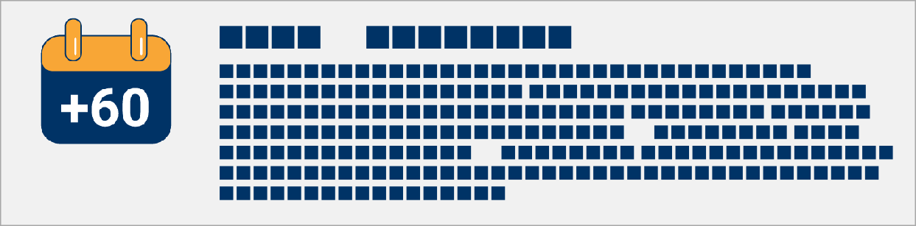

60

?

60

70

2 - 50 ?

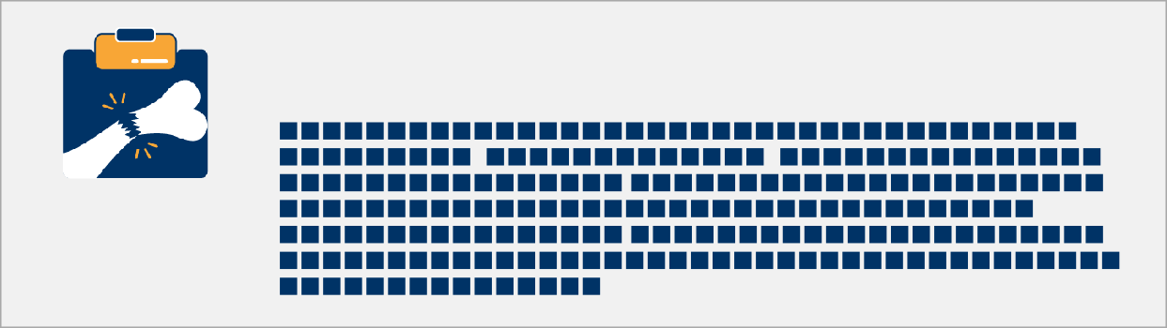

?

(

)

|  |  |  |  |  |  |  |  |  |  |  |  |  |  |  |  |  |  |  |  |  |  |  |  |  |  |  |
| --- | --- | --- | --- | --- | --- | --- | --- | --- | --- | --- | --- | --- | --- | --- | --- | --- | --- | --- | --- | --- | --- | --- | --- | --- | --- | --- |
|  |  |  |  |  |  | |  | |  |  |  |  |  |  |  |  |  |  |  |  |  |  |  |  |  |  |
|  |  |  | 50 | |  |  | |  | | | | | | | | | | | | | | | | | | |

? (



3 - BMI

19

)?)

(BMI): 29.68

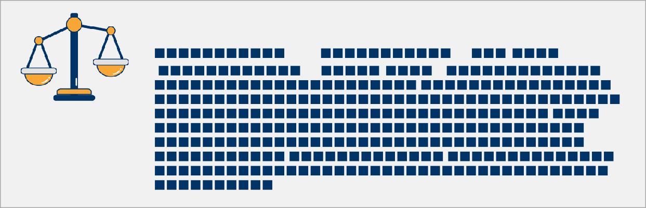

?

(BMI)

19

19

/

2

(

/

2)

|  |  |  |  |  |  |  |  |  |  |  |  |  |  |  |  |  |  |  |
| --- | --- | --- | --- | --- | --- | --- | --- | --- | --- | --- | --- | --- | --- | --- | --- | --- | --- | --- |
|  |  |  |  |  |  |  |  |  |  |  |  |  |  |  |  |  |  |  |









■■■■■■■■■■■■■■■■■■■■■■■■■■■■■■■■■■■■

■■■■ ■■■■■■■■■■■■■■■■■■■■■■■■■■■■■■■

■■■■■■■■■■■■■ ■■■■■■■■■■■■■■■■■■■■■■■■■

•••••••••• •••••••••••••••••••••••••••

■■■■■■■■■■■■■■■■■■■■■■■■■■■■■■■■■■■■■■

■■■■■■■■■■■■■■■■■■■■■■■■■

6 - ■ ■ ■ ■ ■ ■ ■ ■ ■ ■ ■ ■ ■ ■ ■ ■ ■ ■ ■ ■ ■ ■ ■ ■ ■ ■ ■ ■ ■ ■ ■ ■ ■ ■ ■ ■ ■ ■ ■ ■ 2

■■■■■■■

t•••} ■■■ ■ ■■■■■■■■■ ■■■■■■■■■ ■■■



## 7■. ■■■■■■■■■■■■■■■■■■■■■■■■■■■■■■■■■■■■■■■■■■■■■■■■■■





•••• 3

O

O

# O Ñ#Ą#Ñ## ##Ñ#Ą#Ñ## ####Ą ## ####Ą

O



# [www.osteoporosis.foundation](http://www.osteoporosis.foundation/)

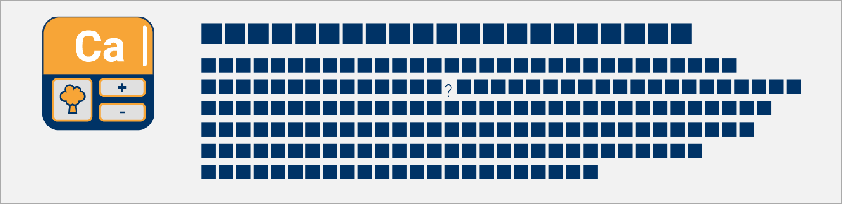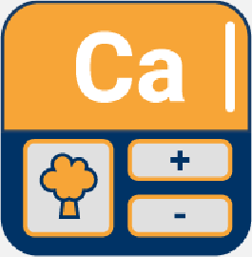



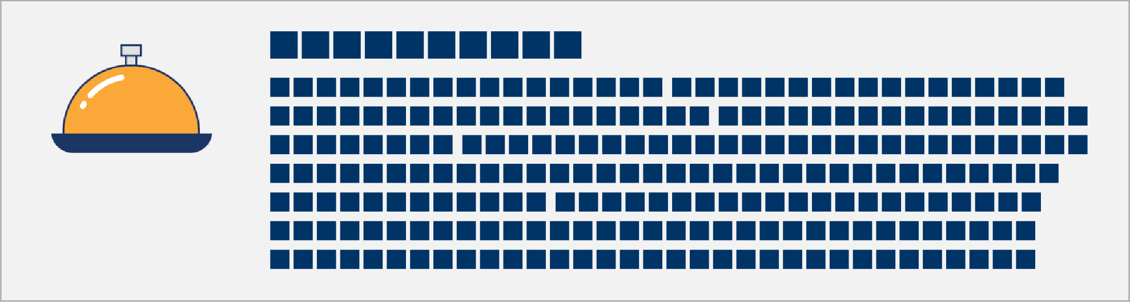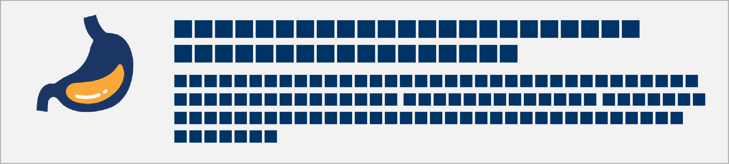





Foundation

WorldosteoporosisDay

0ctober20





WorldosteoporosisDay

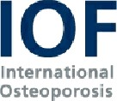

l'oundation

0ctober20